**专题二 欧姆定律的计算**

**考点一 串并联的基本运算**

1．如图所示，电阻R1=12欧。电键SA断开时， 通过的电流为0.3安；电键SA闭合时，电流表的示数为 0.5安。问：电源电压为多大？电阻R2的阻值为多大？

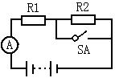

2．如图所示，滑动变阻器上标有“20Ω 2A”字样，当滑片P在中点时，电流表读数为0.24安，电压表读数为7.2伏，求：

（1）电阻R1和电源电压

（2）滑动变阻器移到右端时，电流表和电压表的读数。

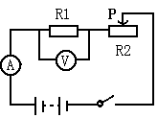

**3**、两个灯泡并联在电路中，电源电压为12伏特，总电阻为7.5欧姆，灯泡L1的电阻为10欧姆，求：

1)灯泡L2的电阻

2)灯泡L1和L2中通过的电流

3)干路电流

R1

S

R2

V

A1

A2

4、如图所示电路中，电源电压不变，电阻R1=45Ω。当闭合开关S后，电压表的示数是9V，电流表A1的示数为0.3A。

求：（1）电流表A2的示数；（2）电阻R2的值。

**二、取值范围的计算**

5、如图所示的电路中，电流表使用0.6A量程，电压表使用15V量程，电源电压为36V，R1为定值电阻，R2为滑动变阻器，当R2接入电路的电阻是时，电流表的示数是0.5A，现通过调节来改变通过的 电流，但必须保证电流表不超过其量程，问：

（1）的阻值是多大？

（2）接入电路的阻值最小不能小于多少？

（3）取最小值时，电压表的读数是多大？

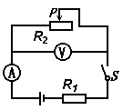

6、如右图所示的电路中，R1=5Ω，滑动变阻器的规格为“1A、20Ω”，电源电压为4.5V并保持不变。电流表量程为0~0.6A，电压表的量程为0~3V。为保护电表，则滑动变阻器的变化范围为多少？



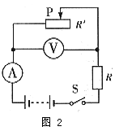

7、如图2所示的电路，滑动变阻器的滑片P在移动过程中，电压表的示数变化范围是0~4V，电流表的示数变化范围是0.5A~1.5A。则电阻R的阻值为________Ω，变阻器R′的最大阻值是___________Ω，电源电压是____________V。

**三、电路变化题**

8、如图2所示的电路中，电源电压是12V且保持不变，*R*1=*R*3=4Ω, *R*2＝6Ω.试求：

（1）当开关S1、S2断开时，电流表和电压表示数各是多少？

1. 当开关S1、S2均闭合时，电流表和电压表示数各是多少？

图2

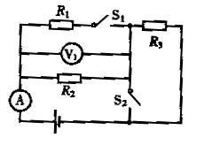

9、如图所示，电源电压保持不变。当开关S1 闭合、S2断开时，电流表的示数为0.2A；当开关S1、S2都闭合时，电流表的示数为O.8A。则电阻R1与R2的比值为？

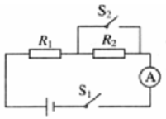

10．如图甲所示电路，滑动变阻器的最大阻值为R1=40Ω，电源电压及灯L的电阻保持不变。当S1、S2均闭合且滑片滑到b端时，电流表A1、A2的示数分别为如图23乙、丙所示；当S1、S2均断开且滑片P置于变阻器的中点时，电流表A1的示数为0.4A，

求：(1)电源的电压； (2)R2的电阻；(3)灯L的电阻；

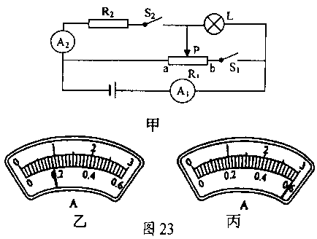

**四、方程解题**

11、如图所示，设电源电压保持不变，R0=10Ω。当闭合开关S，滑动变阻器的滑片P在中点C时，电流表的示数为0.3A，移动滑片P至b端时，电流表的示数为0.2A．则电源电压U与滑动变阻器的最大阻值R分别为多少？

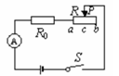

12、如图所示, R1=30欧姆, 滑动变阻器的滑片P在中点时, 伏特表的示数为3伏, 滑片P在b端时, 伏特表的示数为4.5伏,求电源电压和滑动变阻器的阻值。

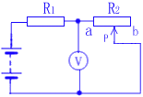

**五、巩固训练**

1、如图1所示电路，电源电压保持不变，当开关 image122断开与闭合时，电路中电流表的示数比是1∶3，则可知电阻 image016和 image027的阻值之比是（　 ）  
　　 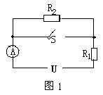

    A、1∶3　　 B、1∶2　　 C、2∶1　　 D、3∶1

2、如图所示，电源电压保持6V不变，滑动变阻器的最大阻值为20Ω，电阻R1为4Ω。当开关S闭合滑动变阻器的滑片P从a端滑到b端时，电流表和电压表的示数变化范围分别是 （ ）

A.（0.25~1.5）A，（1~6）V

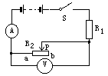

B.（1.5~0.25）A，（0~5）V

C.（1.5~0.25）A，（6~1）V

图9

S1

S2

*R*1

*R*2

V

D.（0.25~1.5）A，（5~0）V

3.如图9所示的电路中，电源电压不变，闭合开关S1、S2，电压表示数

为*U*1；接着只断开开关S2，此时电压表示数为*U*2，若已知*U*1∶ *U*2 =

5∶3，则电阻*R*1和*R*2的阻值之比是C

A．1∶2 B．2∶3

C．3∶2 D．5∶3

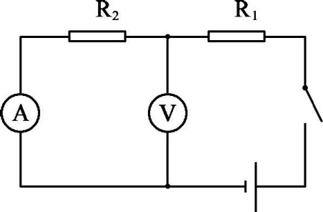4、(2013呼和浩特）如图所示，当电源两端的电压为6V时，电流表的示数为0.6A；当电源两端的电压为5V时，电压表的示数为2.0V。求：电阻R1和R2的值。